KHOA KỸ THUẬT VÀ CÔNG NGHỆ

**BỘ MÔN CÔNG NGHỆ THÔNG TIN**



**THỰC TẬP ĐỒ ÁN CHUYÊN NGÀNH**

**HỌC KỲ II, NĂM HỌC 2023-2024**

**Đề Tài:**

**Xây dựng website quản lý việc đăng ký dạy, học kỹ năng mềm cho sinh viên**

**tại Trường Đại học Trà Vinh**

*Sinh viên thực hiện:*

Họ tên: Nguyễn Hoàng Phúc - 110120112

*Giáo viên hướng dẫn:*

Họ tên: Phan Thị Phương Nam

*Trà Vinh, tháng 12 năm 2023*

KHOA KỸ THUẬT VÀ CÔNG NGHỆ

**BỘ MÔN CÔNG NGHỆ THÔNG TIN**

**THỰC TẬP ĐỒ ÁN CHUYÊN NGÀNH**

**HỌC KỲ II, NĂM HỌC 2023-2024**

**Đề Tài:**

**Xây dựng website quản lý việc đăng ký dạy, học kỹ năng mềm cho sinh viên**

**tại Trường Đại học Trà Vinh**

*Sinh viên thực hiện:*

Họ tên: Nguyễn Hoàng Phúc - 110120112

*Giáo viên hướng dẫn:*

Họ tên: Phan Thị Phương Nam

*Trà Vinh, tháng 12 năm 2023*

# NHẬN XÉT CỦA GIẢNG VIÊN HƯỚNG DẪN

*Trà Vinh, ngày tháng năm 2023*

**Giáo viên hướng dẫn**

*(Ký tên và ghi rõ họ tên)*

# LỜI CẢM ƠN

Trước hết, Em xin gửi lời cảm ơn đến toàn thể quý thầy, cô, giảng viên Trường Đại học Trà Vinh, đặc biệt là các thầy cô ở Khoa Kỹ thuật & Công nghệ, bộ môn Công nghệ thông tin, đã tạo điều kiện tốt nhất để em hoàn thành trọn vẹn bài nghiêm cứu đề tài này.

Tiếp theo, em xin tỏ lòng biết ơn sâu sắc đến Phan Thị Phương Nam– Giảng viên Khoa Kỹ thuật & Công nghệ, Trường Đại học Trà Vinh, trong quá trình hướng dẫn đã vô cùng tâm huyết trong việc truyền đạt kiến thức đến em.

Trong bài báo cáo, do lượng kiến thức và kinh nghiệm còn khiêm tốn nên vẫn còn một số sai sót nhỏ không đáng kể. Do đó, em kính mong quý thầy, cô thông cảm, góp ý để có thể tiếp thu và cải thiện cho những nghiên cứu trong tương lai.

Sau tất cả, kính chúc các thầy, cô luôn dồi dào sức khoẻ.

Em xin chân thành cảm ơn!

# MỤC LỤC

NHẬN XÉT CỦA GIẢNG VIÊN HƯỚNG DẪN 1

LỜI CẢM ƠN 2

MỤC LỤC 3

DANH MỤC HÌNH ẢNH 5

DANH MỤC BẢNG 7

TÓM TẮT NIÊN LUẬN ĐỒ ÁN CHUYÊN NGÀNH 8

MỞ ĐẦU 9

CHƯƠNG 1. TỔNG QUAN 10

1.1. Lý do chọn đề tài 10

1.2. Mục tiêu 11

1.3. Đối tượng nghiên cứu 11

1.4. Nội dung nghiên cứu 11

1.5. Phạm vi nghiên cứu 11

CHƯƠNG 2. NGHIÊN CỨU LÝ THUYẾT 12

2.1. Tổng quan hệ quản trị cơ sở dữ liệu 12

2.2. Hệ quản trị cơ sở dữ liệu (Database Management System) 14

2.3. Tìm hiểu về ASP.net. 16

2.4. Tìm hiểu về ngôn ngữ HTML. 19

2.5. Tìm hiểu về CSS. 20

CHƯƠNG 3. NGHIÊN CỨU VÀ ĐÁNH GIÁ KẾT QUẢ 21

3.1. Nội dung nghiên cứu 21

3.2. Yêu cầu chức năng 27

3.3. Giao diện trang chủ. 29

3.4. Giao diện đăng nhập. 29

3.5. Giao diện đăng nhập của admin. 29

3.6. Giao diện quản lý giảng viên. 31

3.7. Giao diện quản lý sinh viên. 33

3.8. Giao diện quản lý tài khoản. 36

3.9. Giao diện giảng viên. 38

3.10. Giao diện sinh viên. 40

CHƯƠNG 4. KẾT LUẬN 42

4.1 Kết quả đạt được 42

4.2 Hạn chế 42

CHƯƠNG 5. HƯỚNG PHÁT TRIỂN 43

# DANH MỤC HÌNH ẢNH

Hình 1 Oracle 15

Hình 2 SQL Server 15

Hình 3 MySQL 16

Hình 4 Mô hình MVC 17

Hình 5 Ngôn ngữ HTML 19

Hình 6 Ngôn ngữ CSS 20

Hình 7: Mô hình thực thể kết hợp 21

Hình 8: Lược đồ quan hệ 22

Hình 9 Giao diện trang chủ 29

Hình 10 Giao diện đăng nhập 29

Hình 11 Giao diện đăng nhập admin 30

Hình 12 Giao diện đăng nhập admin thành công 30

Hình 13 Giao diện quản lý giảng viên 31

Hình 14 Giao diện tạo mới giảng viên 31

Hình 15 Giao diện sửa thông tin giảng viên 32

Hình 16 Giao diện xem thông tin giảng viên 32

Hình 17 Giao diện xóa thông tin giảng viên 33

Hình 18 Giao diện quản lý sinh viên 33

Hình 19 Giao diện tạo mới sinh viên 34

Hình 20 Giao diện sửa thông tin sinh viên 34

Hình 21 Giao diện xem thông tin sinh viên 35

Hình 22 Giao diện xóa thông tin sinh viên 35

Hình 22 Giao diện quản lý tài khoản 36

Hình 23 Giao diện tạo tài khoản (giảng viên và sinh viên) 36

Hình 24 Giao diện xem thông tin tài khoản 37

Hình 25 Giao diện sửa thông tin tài khoản 37

Hình 26 Giao diện xóa thông tin tài khoản 38

Hình 27 Giao diện xem thông tin giảng viên 38

Hình 29 Giao diện đăng ký lớp kỹ năng 39

Hình 30 Giao diện xem sinh viên đăng ký 39

Hình 31 Giao diện chấm điểm 39

Hình 32 Giao diện xuất file danh sách sinh viên đăng ký 39

Hình 33 Giao diện xem thông tin cá nhân 40

Hình 34 Giao diện đăng ký kỹ năng 40

Hình 35 Giao diện danh sách kỹ năng đã kỹ năng 40

Hình 36 Giao diện xem kết quả 41

# DANH MỤC BẢNG

Bảng 1: Bảng Giảng viên 23

Bảng 2: Bảng Khoa – Trường 23

Bảng 3: Bảng Bộ môn 23

Bảng 4: Bảng Kết quả 24

Bảng 5: Bảng Kỹ năng 24

Bảng 6: Bảng Lớp 25

Bảng 7: Bảng Lớp kỹ năng 25

Bảng 8: Bảng Phòng 26

Bảng 9: Bảng Sinh viên 26

# TÓM TẮT NIÊN LUẬN ĐỒ ÁN CHUYÊN NGÀNH

Niên luận này tập trung nghiên cứu vấn đề quản lý đăng ký dạy, học kỹ năng mềm tại Trường Đại học Trà Vinh. Vấn đề chính là hiệu quả và tính linh hoạt của quy trình đăng ký, đồng thời tập trung vào tương tác và giao tiếp giữa giảng viên và sinh viên.

Tôi đã tiếp cận vấn đề này thông qua phát triển một website quản lý thông tin linh hoạt, thân thiện với người dùng. Hệ thống này không chỉ tối ưu hóa quy trình đăng ký mà còn tạo cơ hội tương tác qua các tính năng mạng xã hội và hệ thống phản hồi.

Cách tiếp cận của tôi đã giúp giảm thời gian đăng ký, tăng sự thuận tiện cho cả giảng viên và sinh viên. Giao diện thân thiện và tích hợp chức năng quản lý linh hoạt cung cấp trải nghiệm người dùng tích cực. Đồng thời, các biện pháp bảo mật được triển khai để đảm bảo an toàn thông tin cá nhân.

Qua quá trình triển khai, tôi đã thu được kết quả xây dựng website quản lý đăng ký dạy, học kỹ năng mềm tại trường Đại học Trà Vinh tích cực với sự hài lòng cao từ cả giáo viên và sinh viên. Hệ thống không chỉ giúp nâng cao hiệu suất quản lý mà còn tạo điều kiện thuận lợi cho tương tác và chia sẻ kiến thức trong cộng đồng giáo dục.

# MỞ ĐẦU

Trong thế giới ngày nay, sự tiện lợi và hiệu quả của công nghệ thông tin đang ngày càng trở nên quan trọng trong mọi lĩnh vực của đời sống. Trong bối cảnh hệ thống giáo dục liên tục phát triển và chuyển đổi sang mô hình trực tuyến, việc quản lý và tối ưu hóa quá trình đăng ký dạy, học trở thành một thách thức đặc biệt quan trọng. Chính từ nhận thức này, quyết định chọn đề tài "Xây dựng website quản lý việc đăng ký dạy, học kỹ năng mềm tại trường Đại học Trà Vinh" đã xuất phát.

Đề tài này không chỉ là một sự kết hợp giữa sự sáng tạo công nghệ và nhu cầu thực tế của giảng viên và sinh viên mà còn là một cơ hội để đóng góp tích cực vào quá trình số hóa và chuyển đổi số. Trên cơ sở những thách thức và cơ hội đặt ra, việc xây dựng một hệ thống quản lý linh hoạt, thân thiện và hiệu quả là không thể phủ nhận.

Trong phần tiếp theo của nghiên cứu, chúng ta sẽ đi sâu vào các khía cạnh cụ thể của việc xây dựng và triển khai hệ thống này, kỳ vọng mang lại những đóng góp quan trọng và thực tiễn cho việc chuyển đổi số trong nhà Trường.

# CHƯƠNG 1. TỔNG QUAN

## 1.1. Lý do chọn đề tài

Quản lý việc đăng ký dạy, học kỹ năng mềm cho sinh viên tại Trường Đại học Trà Vinh để tối ưu hóa quá trình đăng ký, nâng cao trải nghiệm học tập, và tạo cơ sở dữ liệu quan trọng hỗ trợ quản lý và phát triển chương trình giảng dạy kỹ năng mềm. Để thực hiện công tác này một cách hiệu quả, cần thiết lập một hệ thống quản lý việc đăng ký dạy, học kỹ năng mềm cho sinh viên tại Trường Đại học Trà Vinh được thiết kế một cách thống nhất và hiệu quả. Hệ thống này sẽ giúp tăng cường sự tiện lợi cho người dùng, đảm bảo tính chính xác của thông tin và sắp xếp một cách khoa học.

Xây dựng và duy trì một hệ thống quản lý việc đăng ký dạy, học kỹ năng mềm cho sinh viên tại Trường Đại học Trà Vinh hiệu quả mang lại nhiều lợi ích cho cá nhân sinh viên và người dùng của tổ chức. Đầu tiên, hệ thống này góp phần nâng cao kỹ năng cung cấp một nền tảng thuận tiện cho sinh viên đăng ký và tham gia các khóa học kỹ năng mềm, giúp họ phát triển và nâng cao kỹ năng cần thiết.

Hơn nữa, hệ thống quản lý việc đăng ký dạy, học kỹ năng mềm cho sinh viên tại Trường Đại học Trà Vinh hiệu quả cung cấp điều kiện thuận lợi cho việc tiếp cận đăng ký dạy và đăng ký học một cách thuận lợi, nhanh chóng và chính xác. Người dùng sẽ có khả năng tìm kiếm đăng ký dạy và đăng ký học dễ dàng theo nhu cầu của mình. Điều này không chỉ giúp tăng cường khả năng tiếp cận kiến thức mà còn thúc đẩy phát triển kỹ năng cá nhân và chuyên môn.

Cuối cùng, hệ thống quản lý việc đăng ký dạy, học kỹ năng mềm cho sinh viên tại Trường Đại học Trà Vinh hiệu quả đóng vai trò quan trọng trong việc nâng cao chất lượng dịch vụ giáo dục, trường Đại học Trà Vinh là một nguồn tài nguyên đáng tin cậy và chất lượng cao, góp phần vào sự phát triển của cộng đồng sinh viên. Việc đăng ký dạy, học kỹ năng mềm nhanh chóng, chính xác và tiện lợi tạo sự hài lòng và tin tưởng từ phía người dùng. Đồng thời, hệ thống này tạo điều kiện thuận lợi cho hoạt động của tổ chức là một nguồn tài nguyên đáng tin cậy và chất lượng cao.

Nắm bắt được các lợi ích đó nên tôi chọn đề tài “Xây dựng website quản lý việc đăng ký dạy, học kỹ năng mềm cho sinh viên tại trường Đại học Trà Vinh”.

## 1.2. Mục tiêu

- Tìm hiểu quản lý việc đăng ký dạy, học kỹ năng mềm.

- Thiết kế cơ sở dữ liệu: Nghiên cứu và phân tích các yêu cầu và quy trình quản lý việc đăng ký dạy, học kỹ năng mềm.

- Quản lý việc đăng ký dạy, học kỹ năng mềm: Hệ thống sẽ cung cấp chức năng quản lý việc đăng ký dạy, học kỹ năng mềm.

- Tra cứu và tìm kiếm các kỹ năng mềm đề đăng ký dạy, đăng ký học.

- Bảo mật và quản lý quyền truy cập.

## 1.3. Đối tượng nghiên cứu

- Microsoft SQL Server.

- Các quy trình quản lý việc đăng ký dạy, học kỹ năng mềm.

- Powerdesigner.

- Phân tích và thiết kế cơ sở dữ liệu.

- Ngôn ngữ ASP.net.

## 1.4. Nội dung nghiên cứu

- Về quản lý việc đăng ký dạy, học kỹ năng mềm.

## 1.5. Phạm vi nghiên cứu

- Nghiên cứu tại Trường Đại học Trà Vinh.

# CHƯƠNG 2. NGHIÊN CỨU LÝ THUYẾT

## 2.1. Tổng quan hệ quản trị cơ sở dữ liệu

1. Hệ quản trị cơ sở dữ liệu

Hệ quản trị Cơ sở dữ liệu (Database Management System - DBMS) là một phần mềm cho phép người dùng tạo, thao tác và quản lý các cơ sở dữ liệu trên máy tính. Một DBMS bao gồm các thành phần như: bộ xử lý truy vấn, bộ lưu trữ dữ liệu, bộ quản lý giao dịch, bộ quản lý phục hồi và bộ quản lý bảo mật. SQL Server là một DBMS phổ biến được phát triển bởi Microsoft.

1. Cơ chế bảo mật trong SQL Server

Bảo mật là một trong những yếu tố quan trọng của một DBMS. SQL Server cung cấp các cơ chế bảo mật như: xác thực (authentication), ủy quyền (authorization), mã hóa (encryption) và kiểm soát truy cập (access control). Xác thực là quá trình xác định danh tính của người dùng hoặc ứng dụng khi kết nối đến SQL Server. Ủy quyền là quá trình xác định các quyền và nghĩa vụ của người dùng hoặc ứng dụng khi thực hiện các thao tác trên cơ sở dữ liệu. Mã hóa là quá trình biến đổi dữ liệu thành một dạng không thể đọc được bởi người ngoài. Kiểm soát truy cập là quá trình kiểm tra các yêu cầu truy cập đến dữ liệu và cho phép hoặc từ chối chúng theo các tiêu chí nhất định.

1. Các kiểu phân quyền trong SQL Server

SQL Server hỗ trợ nhiều kiểu phân quyền để quản lý quyền truy cập và thực thi của các người dùng và nhóm người dùng. Các kiểu phân quyền chính.

Phân quyền dựa trên vai trò: cho phép gán các quyền và nhiệm vụ cho các vai trò được định nghĩa sẵn hoặc tùy. chỉnh trong SQL Server.

Phân quyền dựa trên đối tượng: cho phép gán các quyền và nhiệm vụ cho các đối tượng cụ thể trong SQL Server, như bảng, lược đồ, chế độ xem, thủ tục. Ví dụ: có thể gán quyền SELECT, INSERT, UPDATE, DELETE cho một bảng cho một người dùng hoặc nhóm người dùng.

Phân quyền dựa trên khóa: cho phép gán các quyền và nhiệm vụ cho các khóa được sử dụng để mã hóa và giải mã dữ liệu trong SQL Server.

1. Các chế độ an toàn và khôi phục dữ liệu trong SQL Server

SQL Server cũng cung cấp các chế độ an toàn và khôi phục dữ liệu để bảo vệ và phục hồi dữ liệu trong trường hợp xảy ra sự cố. Các chế độ an toàn và khôi phục dữ liệu chính.

Chế độ sao lưu và phục hồi: cho phép sao lưu và phục hồi dữ liệu của cơ sở dữ liệu theo các mức độ khác nhau, như toàn bộ cơ sở dữ liệu, tập tin hoặc tệp nhật ký giao dịch. Có thể thiết lập kế hoạch sao lưu và phục hồi tự động hoặc thực hiện thủ công.

Chế độ giao dịch và nhật ký: cho phép theo dõi và lưu lại các thay đổi của dữ liệu trong cơ sở dữ liệu thông qua các giao dịch và nhật ký giao dịch. Có thể sử dụng nhật ký giao dịch để khôi phục lại trạng thái của cơ sở dữ liệu trước khi xảy ra sự cố.

Chế độ an toàn mở rộng: cho phép bảo mật và mã hóa dữ liệu trong SQL Server bằng cách sử dụng các tính năng như chứng chỉ, khóa mở rộng, luật kiểm soát truy cập, chính sách bảo mật. Các tính năng này giúp ngăn chặn việc truy cập trái phép hoặc gián điệp vào dữ liệu.

1. Tìm hiểu về Stored procedure

a. Khái niệm Stored procedure

Một stored procedure là một nhóm các câu lệnh SQL có tên được lưu trữ trong cơ sở dữ liệu và có thể được thực thi lặp đi lặp lại. Đây là một đối tượng cơ sở dữ liệu bao gồm một tập hợp các hoạt động hoặc truy vấn, thường được sử dụng để thực hiện một nhiệm vụ cụ thể hoặc một chuỗi các nhiệm vụ liên quan.

Stored procedures thường được viết bằng ngôn ngữ lập trình theo thứ tự, chẳng hạn như PL/SQL cho cơ sở dữ liệu Oracle hoặc Transact-SQL (T-SQL) cho Microsoft SQL Server. Chúng cho phép thực hiện các logic và luồng điều khiển phức tạp hơn so với các câu lệnh SQL đơn giản. Stored procedures có thể bao gồm các câu lệnh điều kiện, vòng lặp, xử lý ngoại lệ và các cấu trúc lập trình khác.

**b. Ưu điểm của Stored procedure**

Tái sử dụng: Một khi stored procedure được tạo, nó có thể được thực thi nhiều lần bằng cách gọi tên của nó. Điều này thúc đẩy tính tái sử dụng mã và giảm sự trùng lặp mã.

Hiệu suất: Stored procedures thường được biên dịch và tối ưu hóa bởi máy chủ cơ sở dữ liệu, điều này có thể cải thiện tốc độ thực thi. Chúng cũng có thể giảm lưu lượng mạng bằng cách thực thi nhiều câu lệnh SQL trên máy chủ thay vì gửi từng câu lệnh một cách riêng lẻ từ máy khách.

Bảo mật: Bằng cách cấp quyền truy cập phù hợp, bạn có thể kiểm soát quyền truy cập vào các bảng và dữ liệu cơ sở. Người dùng có thể thực thi một stored procedure mà không cần truy cập trực tiếp vào các bảng, tăng cường bảo mật và ngăn chặn truy cập trái phép.

Dễ bảo trì: Việc lưu trữ logic SQL phức tạp trong một stored procedure đơn giản hóa việc bảo trì và cập nhật. Nếu có yêu cầu thay đổi, bạn chỉ cần sửa mã stored procedure một lần thay vì cập nhật từng trường hợp cụ thể của mã.

## 2.2. Hệ quản trị cơ sở dữ liệu (Database Management System)

**2.2.1. Các khái niệm**

Hệ quản trị cơ sở dữ liệu là một hệ thống phần mềm cung cấp khả năng định nghĩa, tạo và duy trì cơ sở dữ liệu, cùng với dịch vụ truy cập đến cơ sở dữ liệu với mức độ quản lý.

Hệ quản trị cơ sở dữ liệu một hệ thống được thiết kế với mục đích lưu trữ và truy xuất dữ liệu người dùng với hiệu quả cao nhất và được áp dụng các biện pháp bảo mật thích hợp.

**2.2.2. Top 3 hệ quản trị được sử dụng nhiều**

**a. Oracle Database**

Oracle Database là một trong những hệ quản trị cơ sở dữ liệu phổ biến và được sử dụng rộng rãi trên toàn thế giới. Nó cung cấp một loạt các tính năng mạnh mẽ và đáng tin cậy cho quản lý dữ liệu, đồng thời hỗ trợ các tiêu chuẩn và các quy ước tốt nhất trong ngành. Oracle Database nổi tiếng với tính mở rộng, hiệu suất cao và tính ổn định, phù hợp cho các ứng dụng doanh nghiệp lớn.



Hình 1 Oracle

**b. Microsoft SQL Server**

Microsoft SQL Server là một hệ quản trị cơ sở dữ liệu được sử dụng rộng rãi trên toàn cầu. SQL Server cung cấp tính mở rộng, bảo mật cao và hỗ trợ tốt cho các ứng dụng doanh nghiệp. Nó cung cấp các tính năng và công cụ tiên tiến để quản lý và phân tích dữ liệu một cách hiệu quả. SQL Server tích hợp tốt với các sản phẩm và công nghệ của Microsoft, là sự lựa chọn ưa thích cho các tổ chức sử dụng ngăn xếp công nghệ của Microsoft.



Hình 2 SQL Server

**c. MySQL**

MySQL là một hệ quản trị cơ sở dữ liệu mã nguồn mở phổ biến được sử dụng rộng rãi trên toàn cầu. Nó nổi tiếng với tính linh hoạt, dễ sử dụng và sự hỗ trợ mạnh mẽ từ cộng đồng. MySQL phù hợp cho một loạt các ứng dụng, từ các dự án nhỏ đến trung bình. Nó cung cấp hiệu suất tốt, đáng tin cậy và tương thích với nhiều ngôn ngữ lập trình và nền tảng khác nhau, là sự lựa chọn linh hoạt cho các nhà phát triển và doanh nghiệp.



Hình 3 MySQL

## 2.3. Tìm hiểu về ASP.net.

Mô hình kiến trúc Model-View-Controller (MVC) đã trở thành một phương pháp phổ biến trong xây dựng ứng dụng web, đặc biệt là trên nền tảng ASP.NET MVC. Mô hình này giúp phân chia ứng dụng thành ba thành phần chính: Model, View, và Controller, mang lại nhiều lợi ích trong quản lý sự phức tạp của ứng dụng và kiểm thử dễ dàng hơn.

Mô hình kiến trúc Model-View-Controller (MVC) đã trở thành một phương pháp quan trọng trong phát triển ứng dụng web, đặc biệt là trên nền tảng ASP.NET MVC. Được định nghĩa trong namespace System.Web.Mvc, MVC là một mô hình thiết kế chuẩn mà nhiều lập trình viên tin dùng.

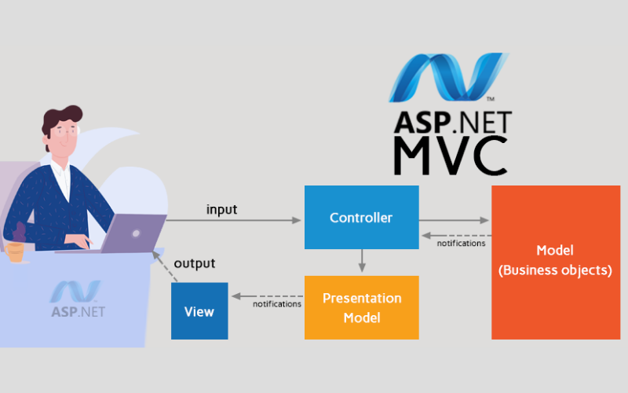

Hình 4 Mô hình MVC

**Các Thành Phần Chính của MVC:**

* Models:
* Là những đối tượng chịu trách nhiệm xử lý logic dữ liệu của ứng dụng.
* Thường liên quan đến truy cập và cập nhật dữ liệu trong Cơ sở dữ liệu.
* Mô hình này giúp xác định cách dữ liệu được lấy và cập nhật trong ứng dụng.
* Views:
* Là thành phần hiển thị giao diện người dùng (UI).
* Thường được tạo dựa trên thông tin từ Models.
* Quản lý cách dữ liệu được hiển thị và tương tác với người dùng.
* Controllers:
* Đảm nhận vai trò quản lý tương tác người dùng.
* Tương tác với Models để lấy và gửi dữ liệu.
* Chọn View để hiển thị giao diện người dùng phù hợp.

**Ưu Điểm của ASP.NET MVC:**

* Quản lý Sự Phức Tạp:
* Phân chia ứng dụng thành ba thành phần giúp quản lý sự phức tạp và tập trung vào từng khía cạnh của ứng dụng.
* Kiểm Thử Dễ Dàng:
* MVC hỗ trợ kiểm thử đơn vị và phát triển hướng kiểm thử (TDD) một cách thuận lợi.
* Tách biệt các thành phần giúp kiểm thử mỗi khía cạnh của ứng dụng dễ dàng hơn so với Web Forms.
* Hỗ Trợ Cho Nhiều Lập Trình Viên:
* Cho phép lập trình viên làm việc song song trên các khía cạnh khác nhau của ứng dụng.

**Lựa Chọn Giữa MVC và Web Forms:**

* Trước khi quyết định sử dụng MVC hoặc Web Forms, cần xem xét kỹ lưỡng và đánh giá lợi ích của từng mô hình. MVC phù hợp cho việc quản lý sự phức tạp, kiểm thử dễ dàng và phát triển theo hướng TDD, trong khi Web Forms thích hợp cho việc phát triển nhanh chóng và giảm độ phức tạp trong xây dựng ứng dụng.

**Tính Năng của ASP.NET MVC:**

* Mô hình kiến trúc Model-View-Controller (MVC) trong ASP.NET mang lại nhiều lợi ích quan trọng cho việc phát triển ứng dụng web. Sự tách bạch rõ ràng giữa các tác vụ như logic nhập liệu, business logic và logic giao diện làm cho quá trình kiểm thử trở nên dễ dàng hơn và hỗ trợ hướng phát triển Test-Driven Development (TDD).
* MVC không chỉ giới hạn ở sự phân chia mà còn là một nền tảng khả mở rộng và khả nhúng. Các thành phần của ASP.NET MVC được thiết kế linh hoạt, có thể dễ dàng thay thế hoặc tùy chỉnh. Việc nhúng thêm view engine, cơ chế định tuyến URL, và cách kết xuất tham số của action-method đều được thực hiện một cách thuận lợi.
* Sự hỗ trợ cho Dependency Injection (DI) và Inversion of Control (IoC) làm cho việc quản lý đối tượng trở nên linh hoạt và dễ dàng kiểm thử. Ánh xạ URL mạnh mẽ giúp xây dựng các ứng dụng với các địa chỉ URL thân thiện và dễ tìm kiếm.
* Ngoài ra, ASP.NET MVC không chỉ tích hợp tốt với các tính năng cơ bản như xác thực người dùng, quản lý thành viên, quyền, mà còn hỗ trợ các tính năng mạnh mẽ như caching, session, profile, quản lý tình trạng ứng dụng, và hệ thống cấu hình.
* Đặc biệt, phiên bản MVC 3 bổ sung Razor View Engine, giúp tạo các view một cách nhanh chóng và hiệu quả hơn so với Web Forms view engine.
* Tóm lại, sự linh hoạt, khả mở rộng, và sự hỗ trợ cho các tiêu chí phát triển hiện đại làm cho ASP.NET MVC trở thành một lựa chọn mạnh mẽ cho việc xây dựng ứng dụng web.

## 2.4. Tìm hiểu về ngôn ngữ HTML.

* Ngôn ngữ HTML: HTML có tên đầy đủ là Hypertext Markup Language nghĩa là ngôn ngữ đánh dấu siêu văn bản. HTML thường được sử dụng để tạo và cấu trúc các phần trong trang web và ứng dụng, phân chia các đoạn văn, heading, link, blockquotes,…
* HTML không phải là một ngôn ngữ lập trình mà chỉ là một ngôn ngữ đánh dấu. Điều này đồng nghĩa với việc HTML không thể thực hiện các chức năng “động”. Nói cách khác, HTML tương tự như phần mềm Microsoft Word, chỉ có tác dụng định dạng các thành phần có trong website.



Hình 5 Ngôn ngữ HTML

## 2.5. Tìm hiểu về CSS.

* Ngôn ngữ CSS: CSS là viết tắt của Cascading Style Sheets, là một ngôn ngữ thiết kế được sử dụng nhằm mục đích đơn giản hóa quá trình tạo nên một website. CSS được ra mắt vào năm 1996 bởi World Wide Web Consortium (W3C).
* CSS xử lý một phần giao diện của trang web. Sử dụng CSS, bạn có thể kiểm soát màu sắc của văn bản, kiểu phông chữ, khoảng cách giữa các đoạn văn, cách các cột được đặt kích thước và bố cục, hình ảnh hoặc màu nền nào được sử dụng, thiết kế bố cục, các biến thể hiển thị cho các thiết bị và kích thước màn hình khác nhau cũng như hàng loạt các hiệu ứng khác.



Hình 6 Ngôn ngữ CSS

# CHƯƠNG 3. NGHIÊN CỨU VÀ ĐÁNH GIÁ KẾT QUẢ

## 3.1. Nội dung nghiên cứu

### Thiết kế mô hình dữ liệu (Mô hình thực thể kết hợp)

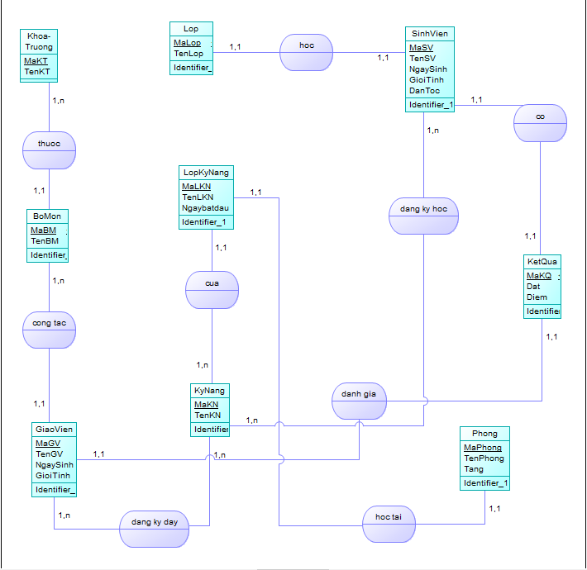

Hình 7: Mô hình thực thể kết hợp

### Mô hình quan hệ:

- **KHOA-TRUONG** (**MaKT**, TenKT)

- **BOMON** (**MaBM**,TenBM)

- **GIAOVIEN** (**MaGV**, TenGV,Ngaysinh,Gioitinh)

- **LOP** (**MaLop**,TenLop)

- **SINHVIEN** (**MaSV**, TenSV,Ngaysinh,Gioitinh,Dantoc)

- **LOPKYNANG** (**MaLKN,**TenLKN, Ngaybatdau)

- **KYNANG** (**MaKN**,TenKN)

- **KETQUA** (**MaKQ**,Dat(khongdat)

- **PHONG** (**MaPhong**, TenPhong, Tang)

- **USER** (**UserID**, Username, Password, Role)

- **ADMIN** (**MaAdmin**, TenAdmin,UserID)

- **CHAMDIEM** (**ID**, MaGV, MaSV, MaKN, Diem)

- **DANGKYKYNANG** (**ID**, MaSV, MaKN, Ngaydangky)

- **DANGKYLOPKYNANG** (**ID**, MaGV, MaLKN)

### Lược đồ CSDL quan hệ

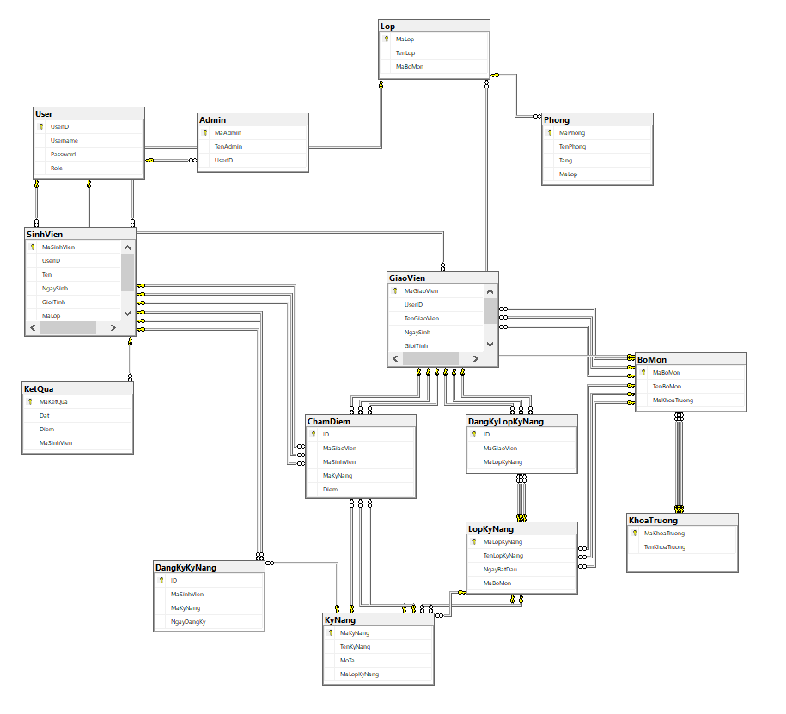

Hình 8: Lược đồ quan hệ

### Mô tả các bảng:

* Tên Bảng: GIANGVIEN:

Bảng 1: Bảng Giảng viên

| Tên Tắt Thuộc Tính | Diễn Giải | Loại giá trị | Kiểu dữ liệu | Miền giá trị | Chiều dài | Ghi chú |
| --- | --- | --- | --- | --- | --- | --- |
| MaGV | Mã giảng giên | Bắt buộc | Nvarchar | Khóa chính | 10 |  |
| HotenGV | Họ tên giảng viên |  | Nvarchar |  | 255 |  |
| GioiTinh | Giới tính |  | Nvarchar |  | 4 |  |
| NgaySinh | Ngày Sinh |  | Date |  |  |  |

* Tên Bảng: KHOA-TRUONG

Bảng 2: Bảng Khoa – Trường

|  |  |  |  |  |  |  |
| --- | --- | --- | --- | --- | --- | --- |
| Tên Tắt Thuộc Tính | Diễn Giải | Loại giá trị | Kiểu dữ liệu | Miền giá trị | Chiều dài | Ghi chú |
| MaKT | Mã khoa – trường | Bắt buộc | Varchar | Khóa chính | 10 |  |
| TenKT | Tên khoa – trường |  | Nvarchar |  | 255 |  |

* Tên Bảng: BOMON

Bảng 3: Bảng Bộ môn

|  |  |  |  |  |  |  |
| --- | --- | --- | --- | --- | --- | --- |
| Tên Tắt Thuộc Tính | Diễn Giải | Loại giá trị | Kiểu dữ liệu | Miền giá trị | Chiều dài | Ghi chú |
| MaBM | Mã bộ môn | Bắt buộc | Varchar | Khóa chính | 10 |  |
| TenBM | Tên bộ môn |  | Nvarchar |  | 255 |  |
| MaKT | Mã khoa – trường |  | Varchar | Khóa ngoại | 10 |  |

* Tên Bảng: KETQUA

Bảng 4: Bảng Kết quả

|  |  |  |  |  |  |  |
| --- | --- | --- | --- | --- | --- | --- |
| Tên Tắt Thuộc Tính | Diễn Giải | Loại giá trị | Kiểu dữ liệu | Miền giá trị | Chiều dài | Ghi chú |
| MaKQ | Mã kết quả | Bắt buộc | Varchar | Khóa chính | 10 |  |
| Dat | Đạt |  | Text |  | 50 |  |
| MaSV | Mã sinh viên |  | Varchar | Khóa ngoại | 10 |  |

* Tên Bảng: KYNANG

Bảng 5: Bảng Kỹ năng

|  |  |  |  |  |  |  |
| --- | --- | --- | --- | --- | --- | --- |
| Tên Tắt Thuộc Tính | Diễn Giải | Loại giá trị | Kiểu dữ liệu | Miền giá trị | Chiều dài | Ghi chú |
| MaKN | Mã kỹ năng | Bắt buộc | Varchar | Khóa chính | 10 |  |
| TenKN | Tên kỹ năng |  | Nvarchar |  | 255 |  |
| MaLKN | Mã lớp kỹ năng |  | Varchar | Khóa ngoại | 10 |  |

* Tên Bảng: LOP

Bảng 6: Bảng Lớp

|  |  |  |  |  |  |  |
| --- | --- | --- | --- | --- | --- | --- |
| Tên Tắt Thuộc Tính | Diễn Giải | Loại giá trị | Kiểu dữ liệu | Miền giá trị | Chiều dài | Ghi chú |
| MaLop | Mã lớp | Bắt buộc | Varchar | Khóa chính | 10 |  |
| TenLop | Tên lớp |  | Nvarchar |  | 255 |  |
| MaBM | Mã bộ môn |  | Varchar | Khóa ngoại | 10 |  |

* Tên Bảng: LOPKYNANG

Bảng 7: Bảng Lớp kỹ năng

|  |  |  |  |  |  |  |
| --- | --- | --- | --- | --- | --- | --- |
| Tên Tắt Thuộc Tính | Diễn Giải | Loại giá trị | Kiểu dữ liệu | Miền giá trị | Chiều dài | Ghi chú |
| MaLKN | Mã lớp kỹ năng | Bắt buộc | Varchar | Khóa chính | 10 |  |
| TenLKN | Tên lớp kỹ năng |  | Nvarchar |  | 255 |  |
| NgayBatDau | Ngày bắt đầu |  | Date |  |  |  |
| MaBM | Mã bộ môn |  | Varchar | Khóa ngoại | 10 |  |

* Tên Bảng: PHONG

Bảng 8: Bảng Phòng

|  |  |  |  |  |  |  |
| --- | --- | --- | --- | --- | --- | --- |
| Tên Tắt Thuộc Tính | Diễn Giải | Loại giá trị | Kiểu dữ liệu | Miền giá trị | Chiều dài | Ghi chú |
| MaPhong | Mã phòng | Bắt buộc | Varchar | Khóa chính | 10 |  |
| TenPhong | Tên phòng |  | Nvarchar |  | 255 |  |
| Tang | Tầng |  | Int |  |  |  |
| MaLop | Mã lớp |  | Varchar | Khóa ngoại | 10 |  |

* Tên Bảng: SINHVIEN

Bảng 9: Bảng Sinh viên

|  |  |  |  |  |  |  |
| --- | --- | --- | --- | --- | --- | --- |
| Tên Tắt Thuộc Tính | Diễn Giải | Loại giá trị | Kiểu dữ liệu | Miền giá trị | Chiều dài | Ghi chú |
| MaSV | Mã sinh viên | Bắt buộc | Varchar | Khóa chính | 10 |  |
| UserID | Tài khoản ID |  | Int | Khóa ngoại |  |  |
| TenSV | Tên sinh viên |  | Nvarchar |  | 255 |  |
| NgaySinh | Ngày sinh |  | Date |  |  |  |
| GioiTinh | Giới tính |  | Nvarchar |  | 10 |  |
| DanToc | Dân tộc |  | Nvarchar |  | 10 |  |
| MaLop | Mã lớp |  | Varchar | Khóa ngoại | 10 |  |

## 3.2. Yêu cầu chức năng

**a. Chức năng admin**

Admin có các quyền như sau:

* Quản lý người dùng:
* Tạo và quản lý tài khoản của sinh viên và giảng viên.
* Cấp và quản lý quyền truy cập cho từng người dùng.
* Quản Lý Khóa Học:
* Thêm, sửa, và xóa thông tin về các khóa học.
* Theo dõi số lượng sinh viên và giảng viên đăng ký cho mỗi khóa học.

**b. Chức năng giảng viên.**

Giảng viên bao gồm các quyền sau:

* Quản lý khóa học:
* Tạo và quản lý thông tin về khóa học mà giảng viên đang dạy.
* Quản lý sinh viên:
* Xem và quản lý danh sách sinh viên tham gia khóa học.
* Thống kê tiến độ học tập:
* Theo dõi và đánh giá tiến độ học tập của sinh viên.

**c. Chức năng sinh viên.**

Sinh viên bao gồm các quyền sau:

* Đăng ký và hủy đăng ký:
* Đăng ký và hủy đăng ký các khóa học theo nhu cầu và sở thích cá nhân.
* Quản lý thông tin và tiến độ học tập:
* Cập nhật thông tin cá nhân và xem tiến độ học tập của bản thân.
* Tìm kiếm khóa học:
* Tìm kiếm, xem thông tin và đăng ký các khóa học một cách thuận lợi.

## 3.3. Giao diện trang chủ.

- Chức năng của trang chủ: Trang chủ hiển thị giao diện của trang chủ và đăng nhập tài khoản.

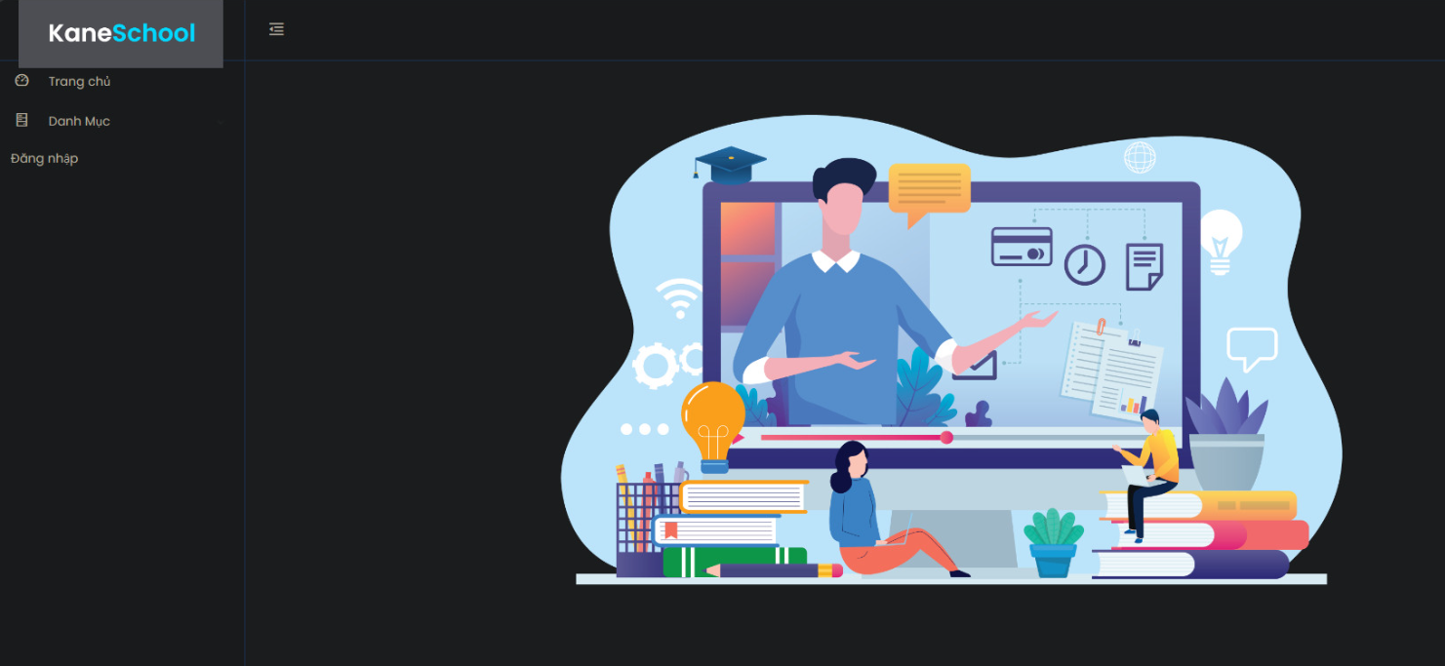

Hình 9 Giao diện trang chủ

## 3.4. Giao diện đăng nhập.

- Chức năng của giao diện đăng nhập: Xác thực người dùng và thông báo đăng nhập ( nếu sai trong quá trình đăng nhập).

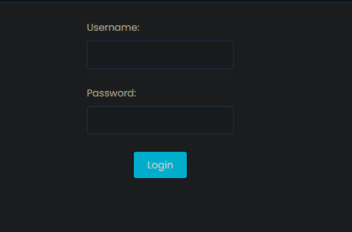

Hình 10 Giao diện đăng nhập

## 3.5. Giao diện đăng nhập của admin.

- Chức năng của giao diện admin: Đăng nhập tài khoản admin.

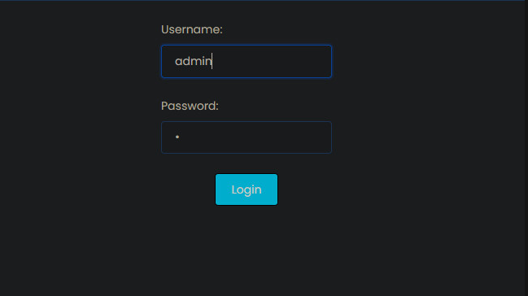

Hình 11 Giao diện đăng nhập admin

- Sau khi đăng nhập thành công. Hệ thống sẽ ra giao diện sau:

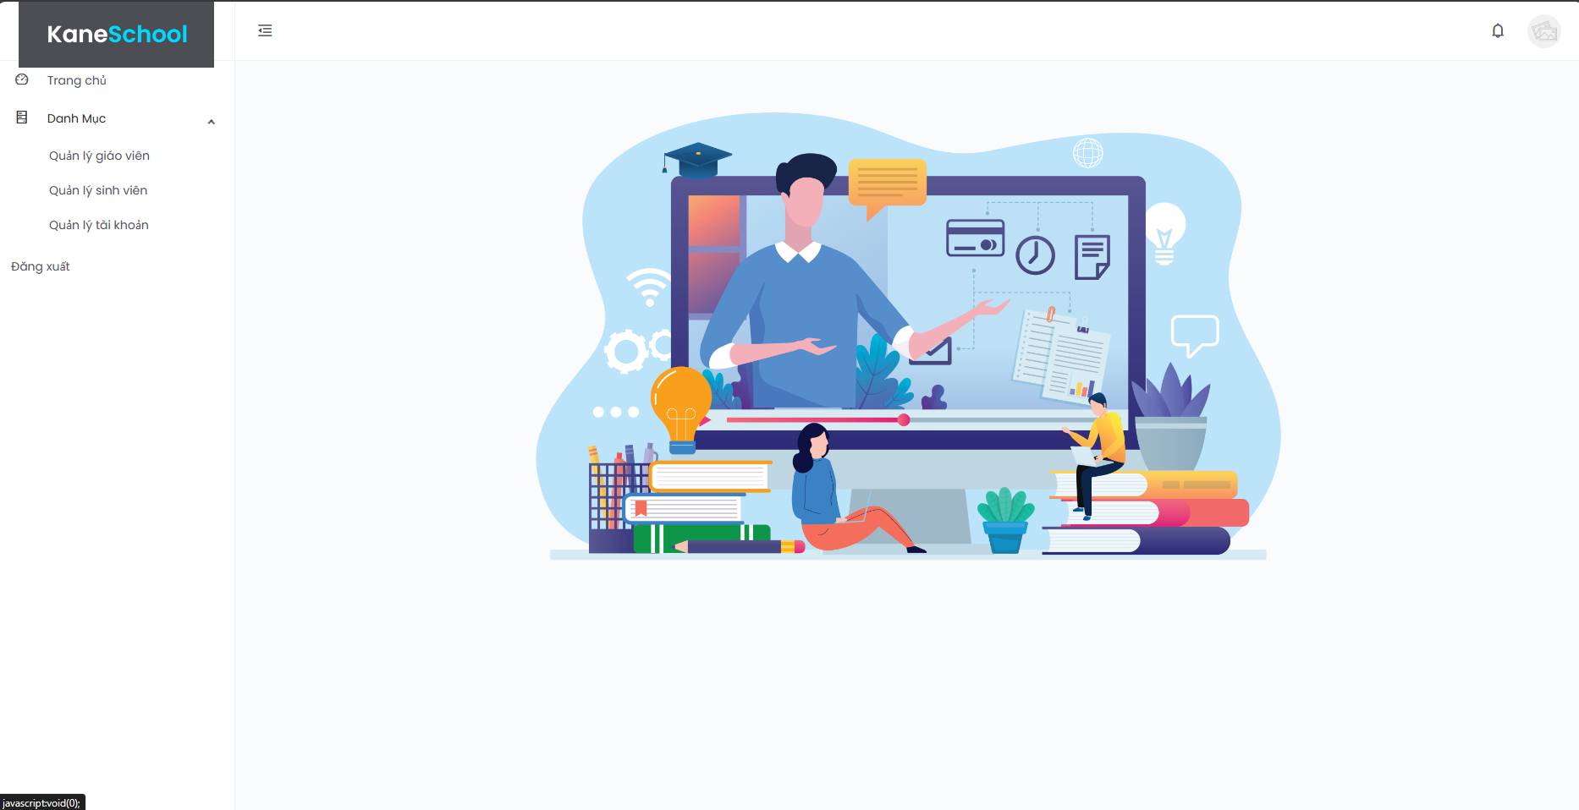

Hình 12 Giao diện đăng nhập admin thành công

* Chức năng giao diện đăng nhập admin thành công: liệt kê ra các danh mục gồm: Quản lý giáo viên, quản lý sinh viên, quản lý tài khoản.

## 3.6. Giao diện quản lý giảng viên.

- Chức năng giao diện: liệt kê ra các tên giảng viên. 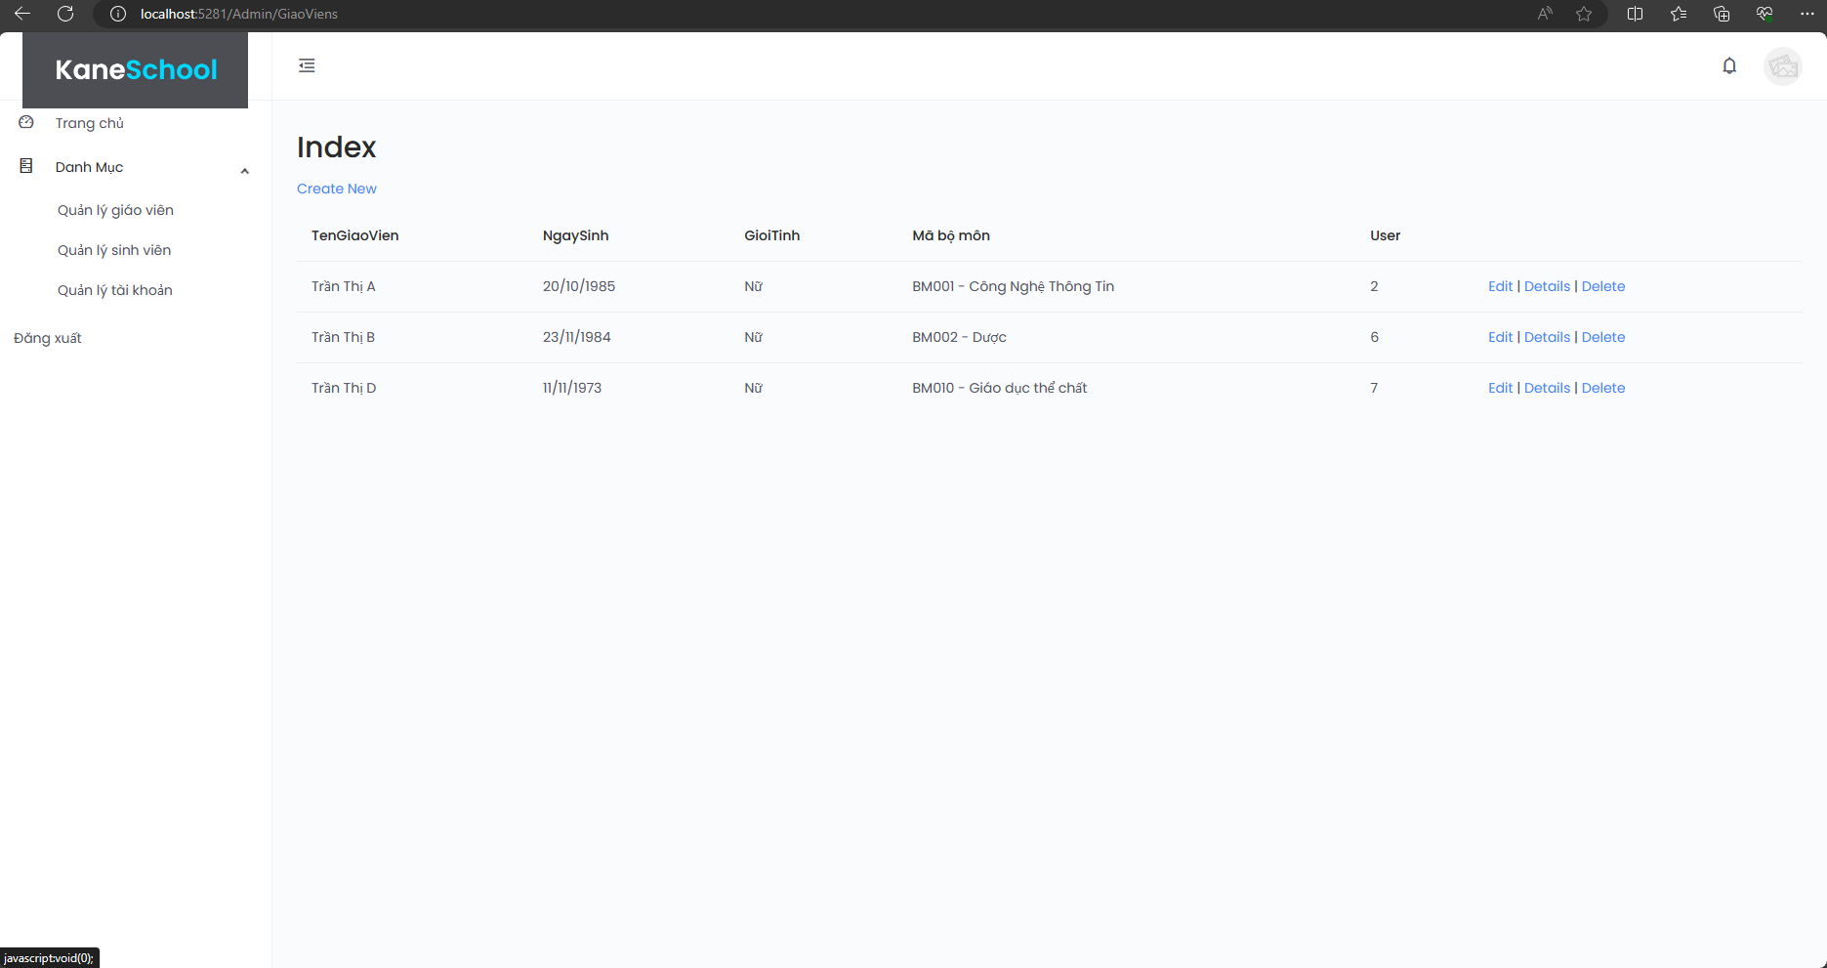

Hình 13 Giao diện quản lý giảng viên

-Tạo mới tên giảng viên

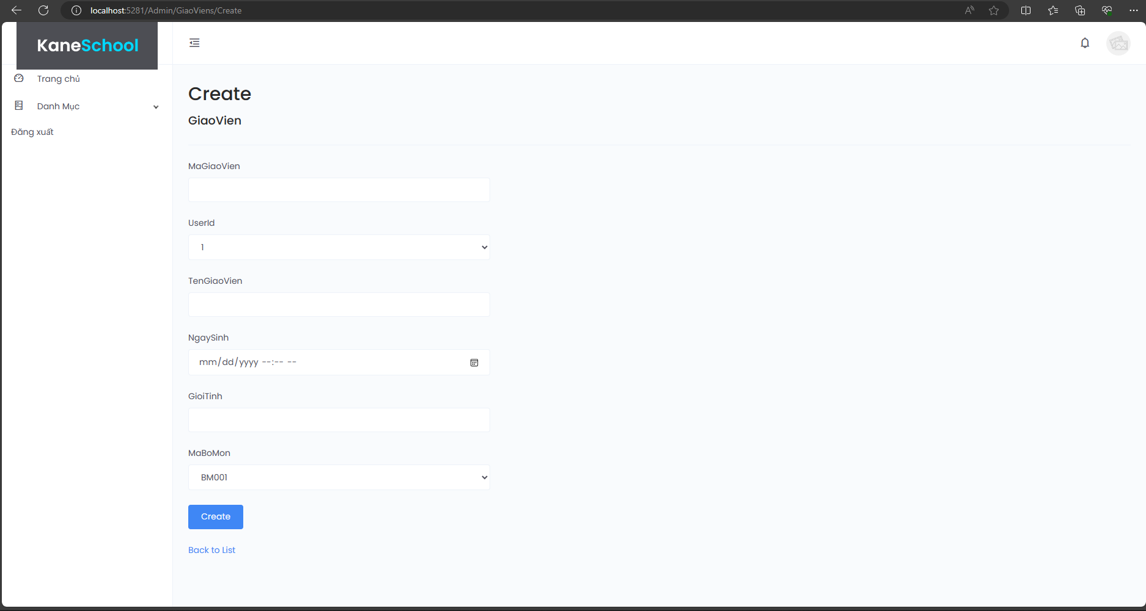

Hình 14 Giao diện tạo mới giảng viên

- Sửa thông tin của giảng viên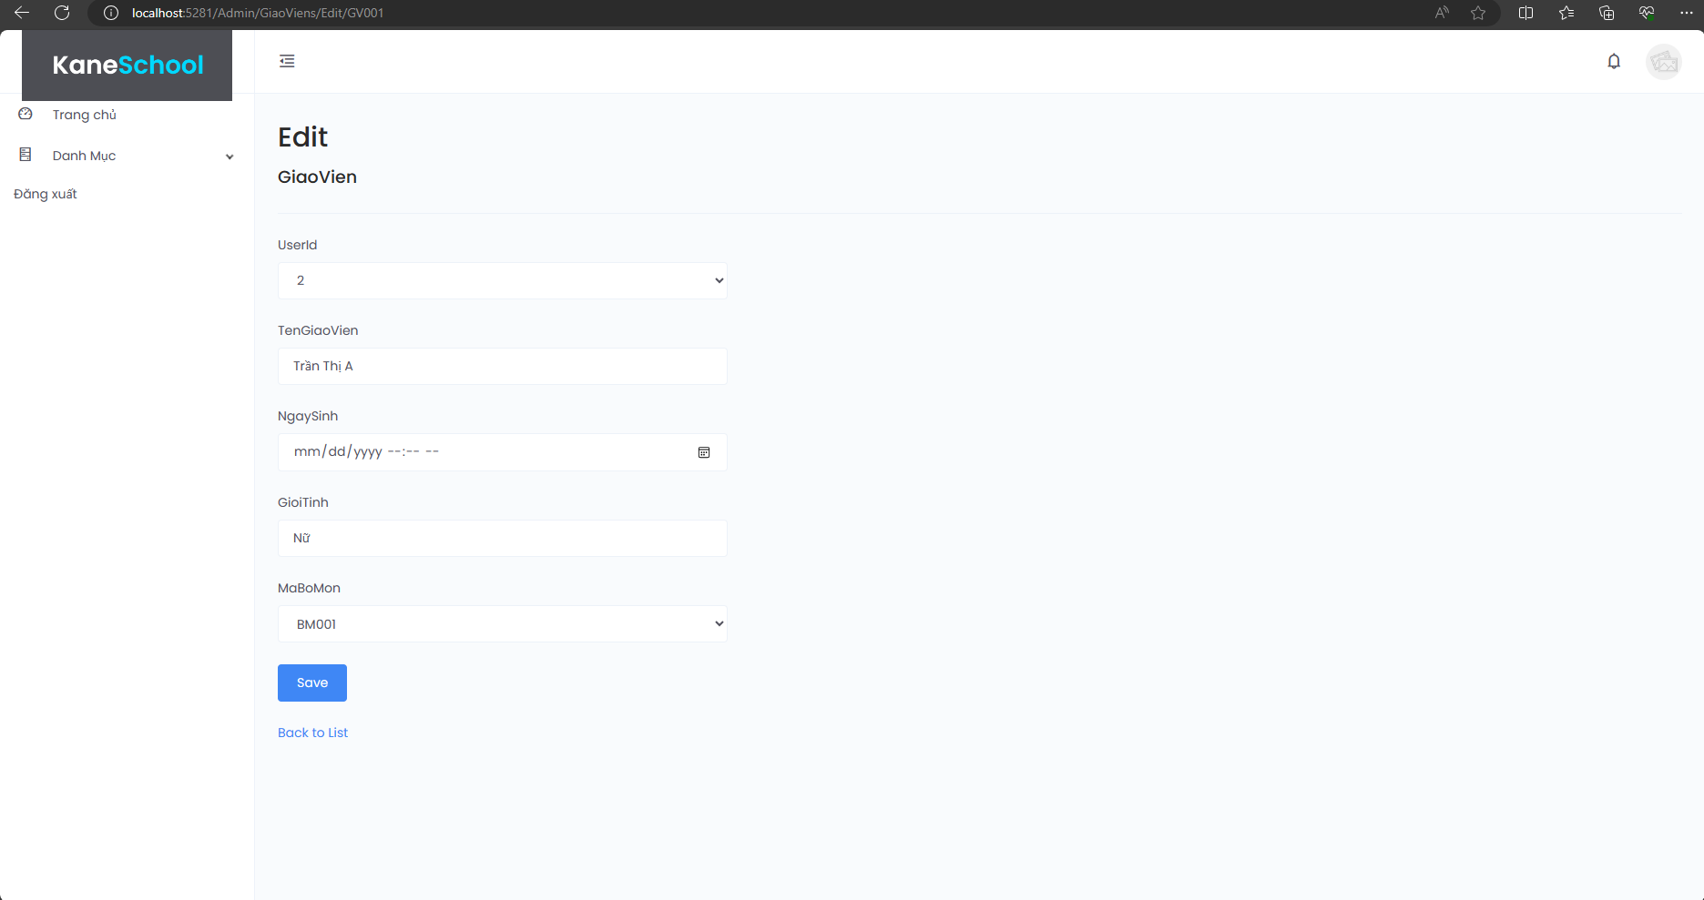

Hình 15 Giao diện sửa thông tin giảng viên

- Xem thông tin của giảng viên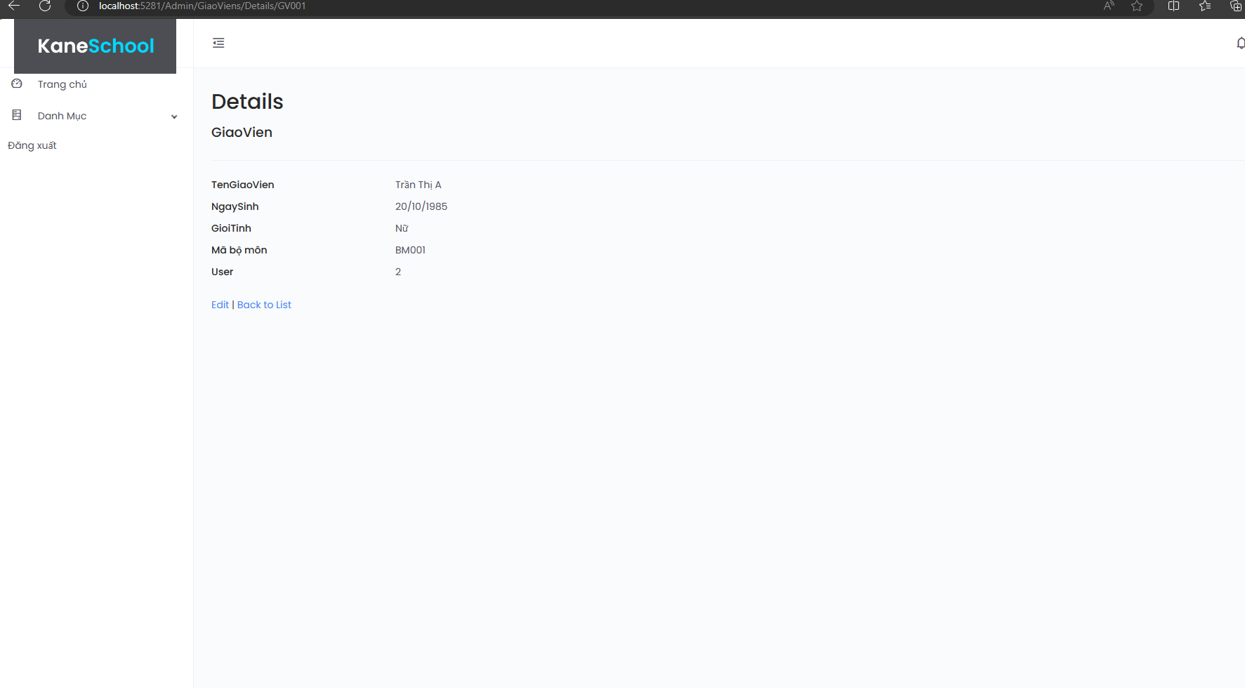

Hình 16 Giao diện xem thông tin giảng viên

- Xóa thông tin của giảng viên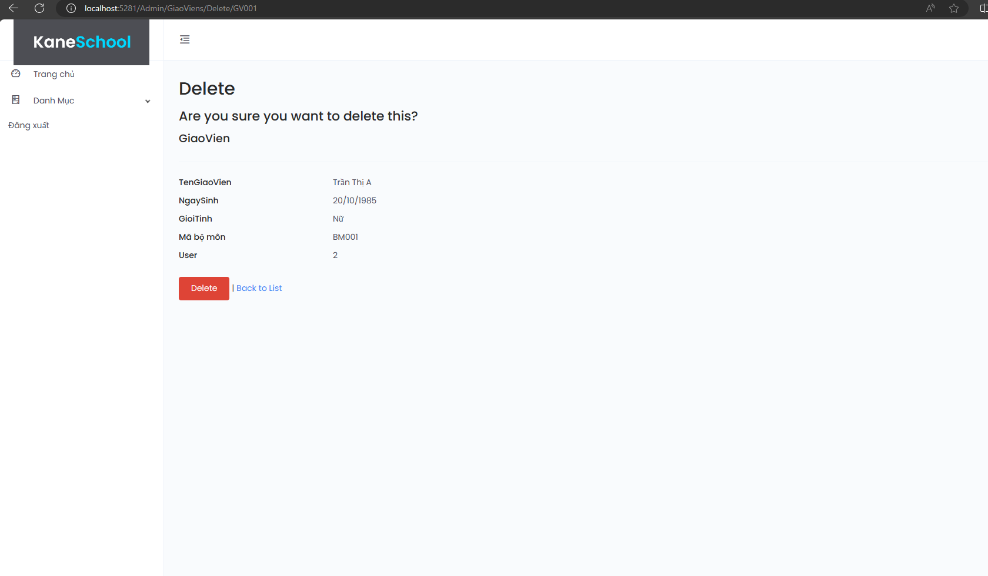

Hình 17 Giao diện xóa thông tin giảng viên

## 3.7. Giao diện quản lý sinh viên.

- Chức năng giao diện: liệt kê các tên sinh viên

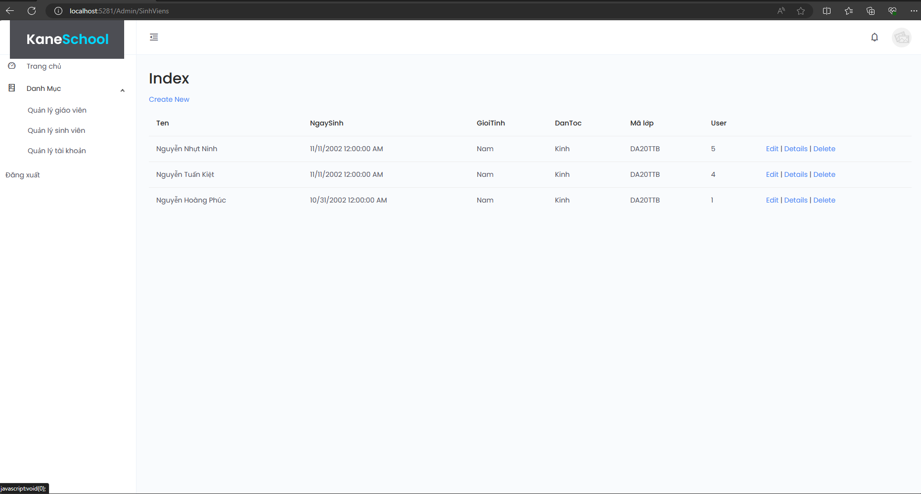

Hình 18 Giao diện quản lý sinh viên

- Tạo mới sinh viên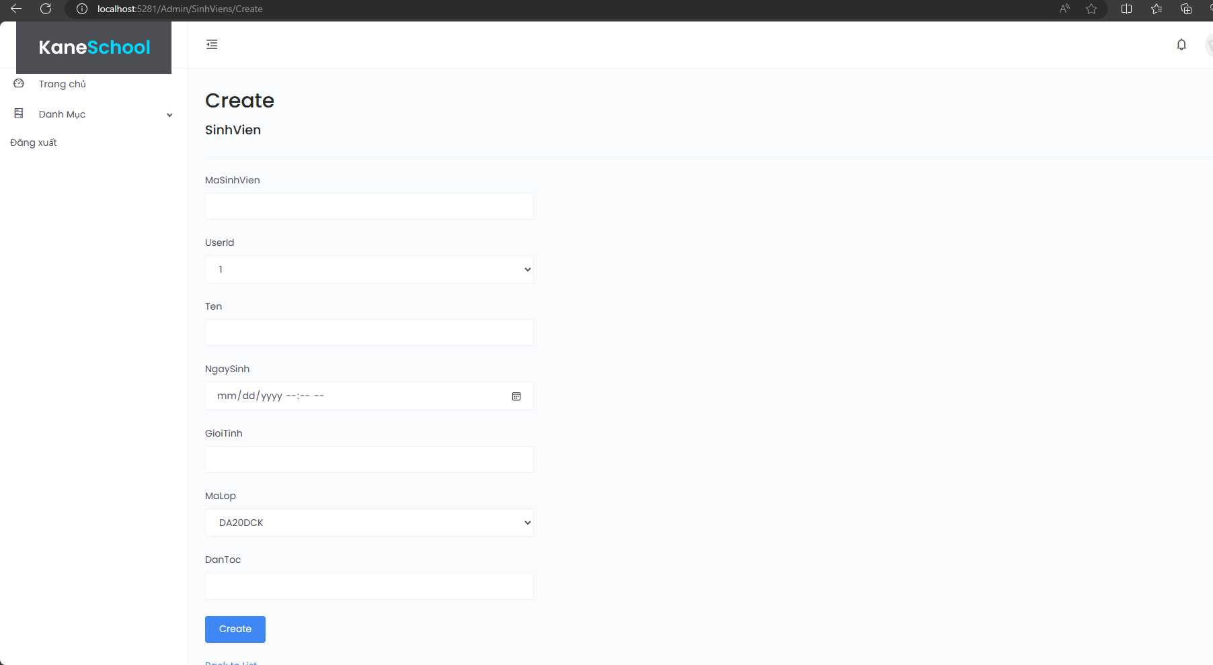

Hình 19 Giao diện tạo mới sinh viên

- Sửa thông tin sinh viên

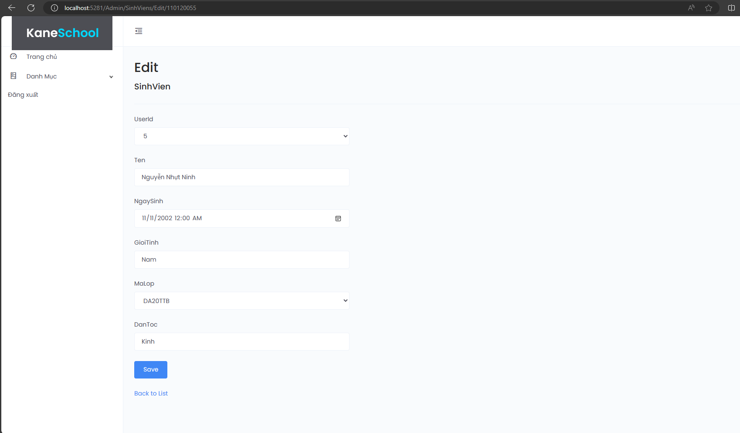

Hình 20 Giao diện sửa thông tin sinh viên

- Xem thông tin sinh viên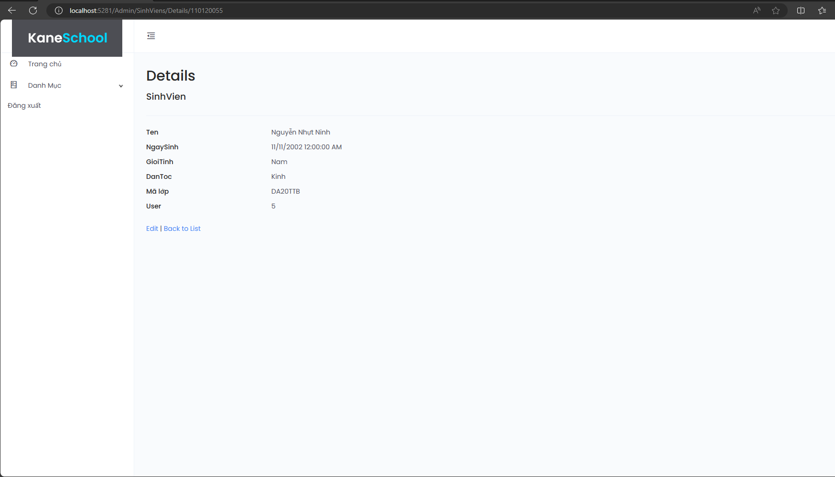

Hình 21 Giao diện xem thông tin sinh viên

- Xóa thông tin sinh viên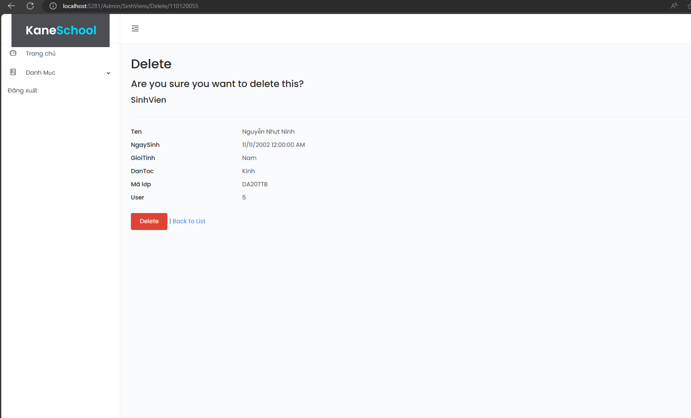

Hình 22 Giao diện xóa thông tin sinh viên

## 3.8. Giao diện quản lý tài khoản.

- Chức năng giao diện: tạo mới các tài khoản cho giảng viên và sinh viên để đăng ký. 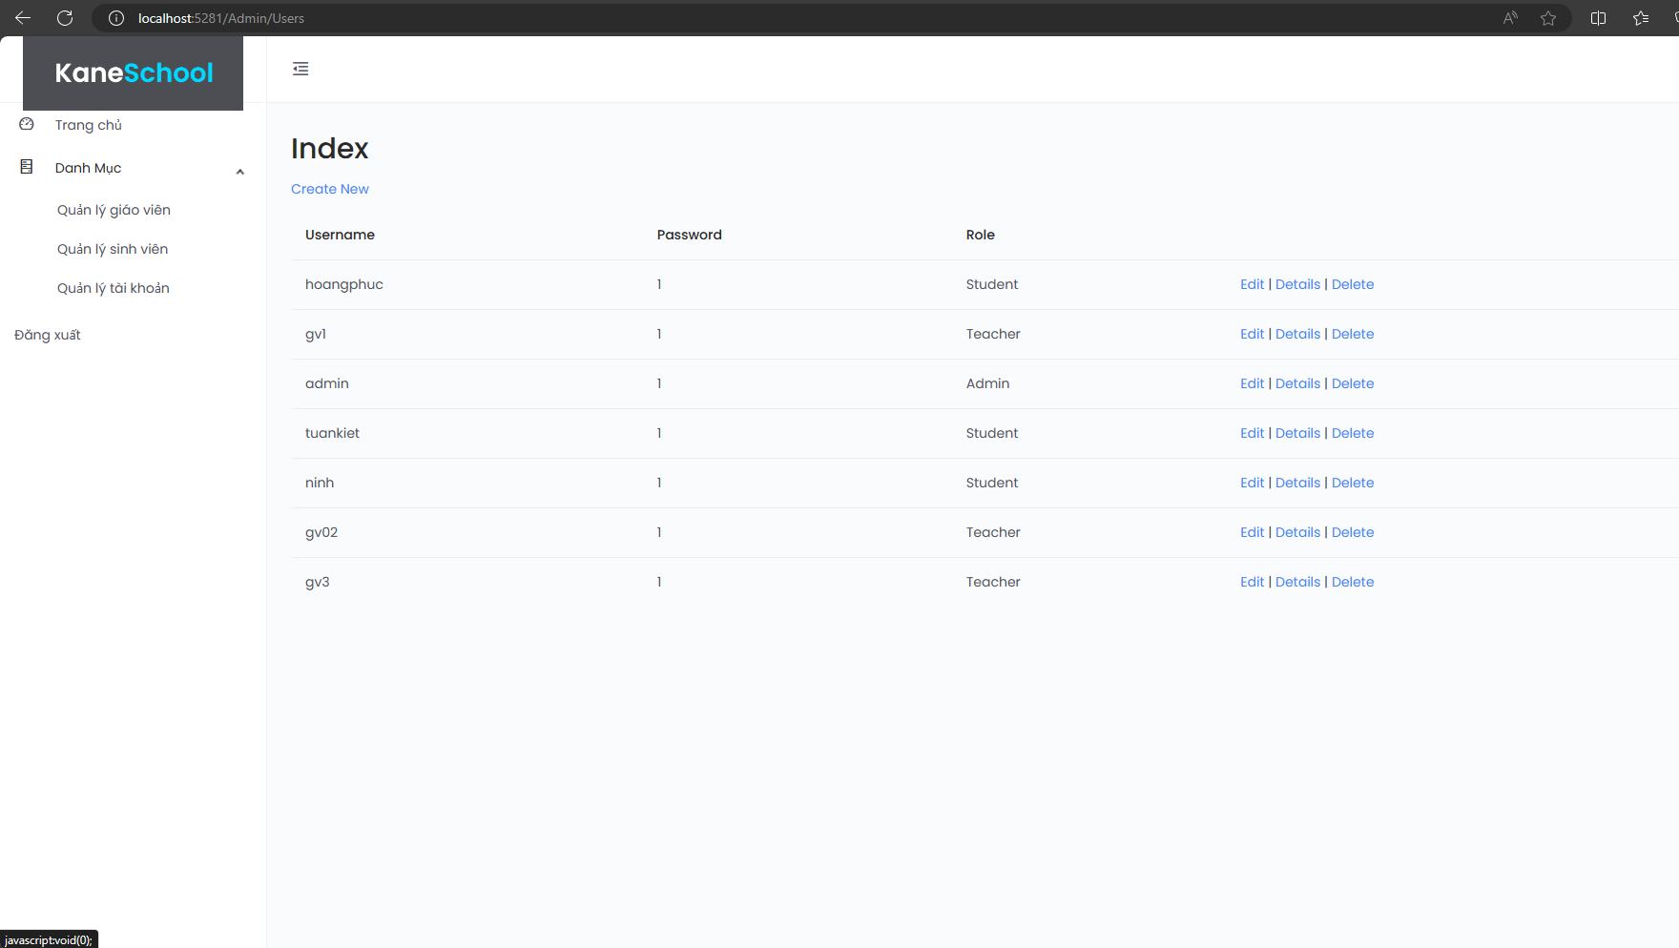

Hình 22 Giao diện quản lý tài khoản

- Tạo mới tài khoản (giảng viên và sinh viên) 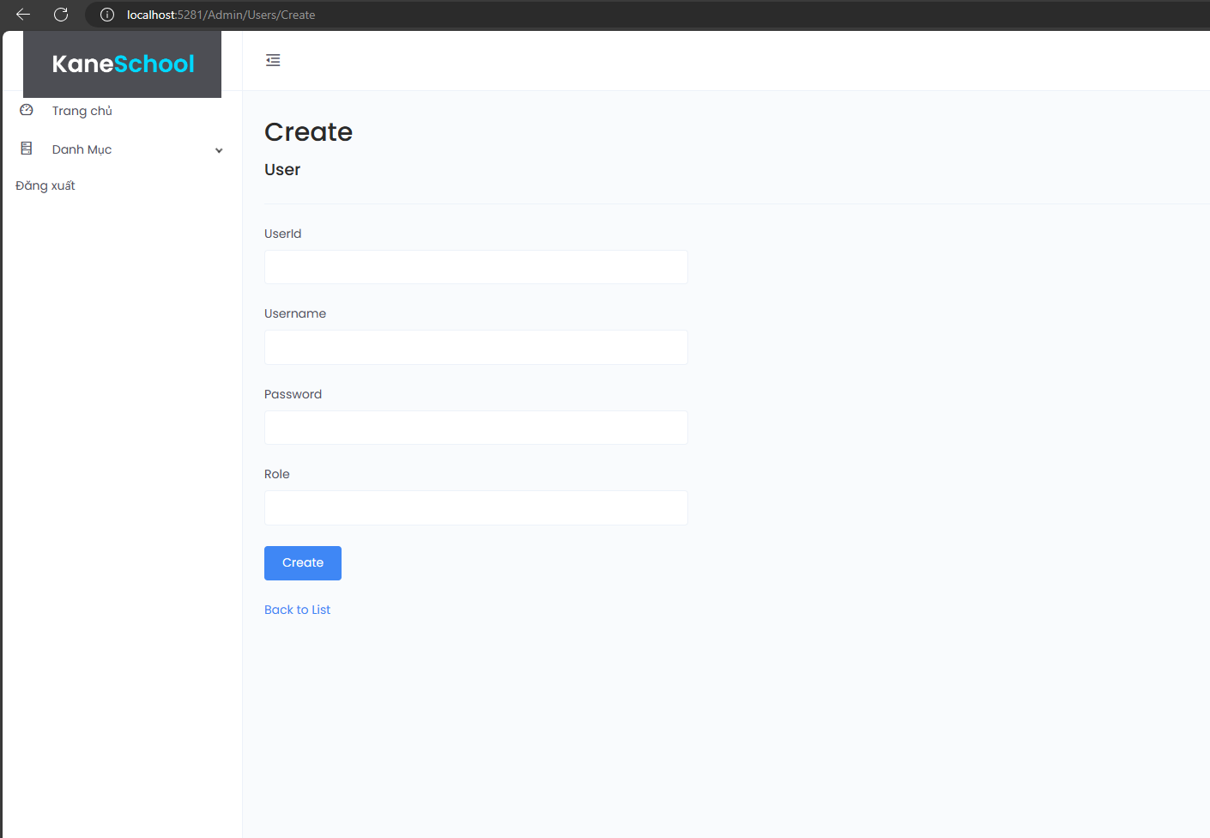

Hình 23 Giao diện tạo tài khoản (giảng viên và sinh viên)

- Xem thông tin tài khoản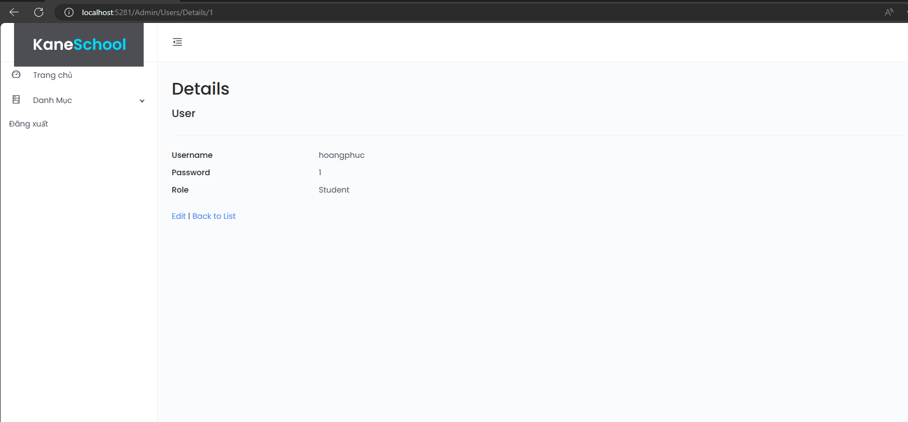

Hình 24 Giao diện xem thông tin tài khoản

- Sửa thông tin tài khoản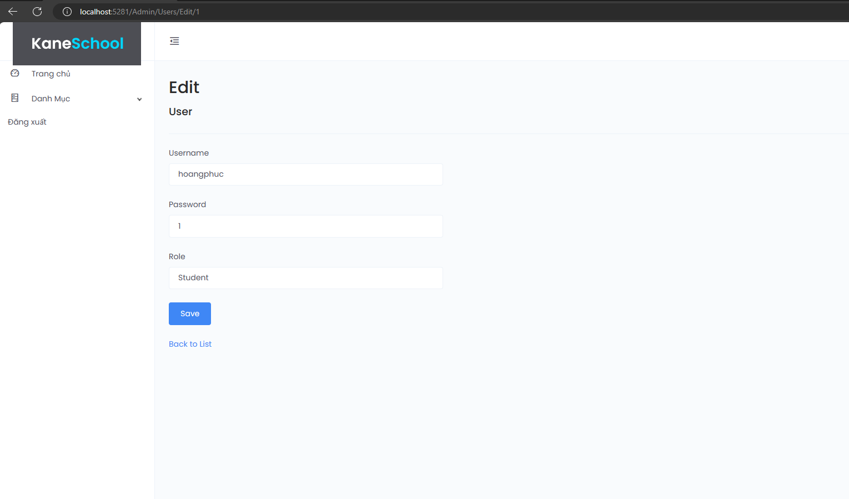

Hình 25 Giao diện sửa thông tin tài khoản

- Xóa thông tin tài khoản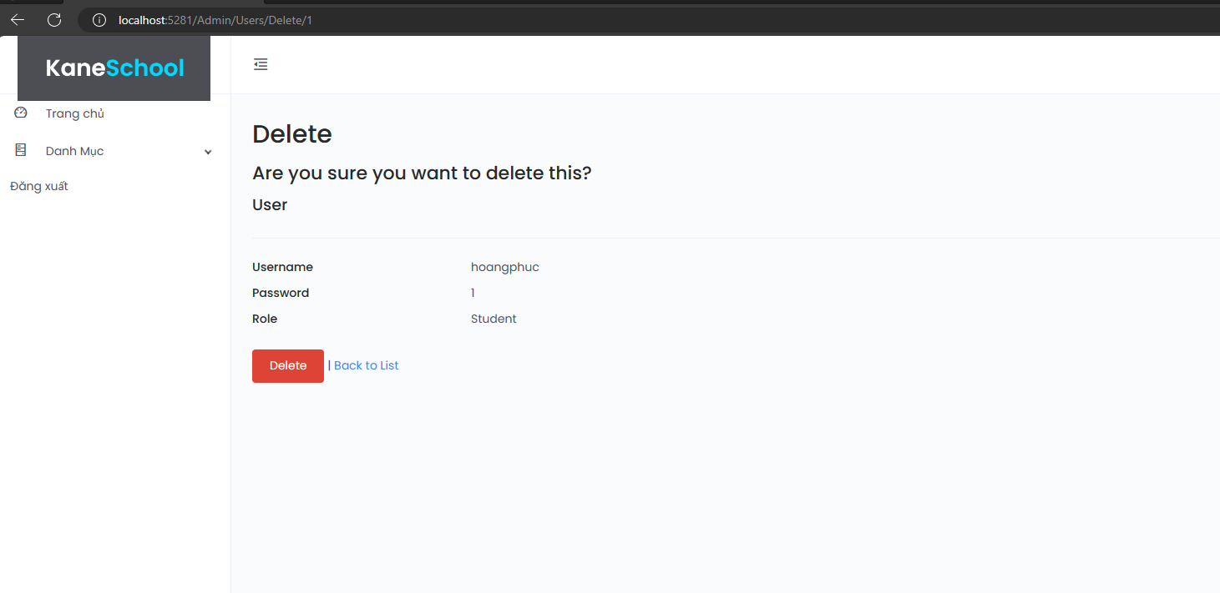

Hình 26 Giao diện xóa thông tin tài khoản

## 3.9. Giao diện giảng viên.

- Chức năng của giao diện giảng viên gồm: thông tin giảng viên, danh sách sinh viên đăng ký học, đăng ký lớp dạy kỹ năng, chấm điểm và xuất file danh sách sinh viên đăng ký.

- Giao diện xem thông tin giảng viên

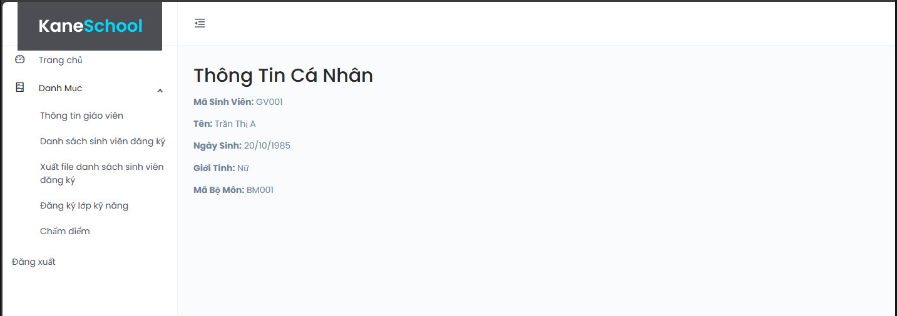

Hình 27 Giao diện xem thông tin giảng viên

- Giao diện đăng ký lớp kỹ năng

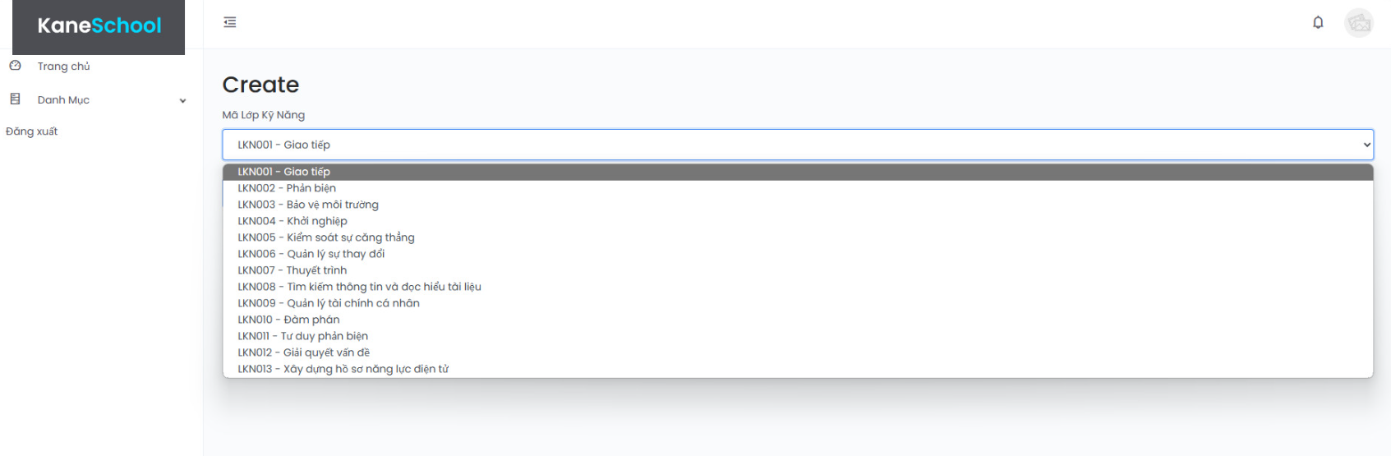

Hình 29 Giao diện đăng ký lớp kỹ năng

- Giao diện xem sinh viên đăng ký

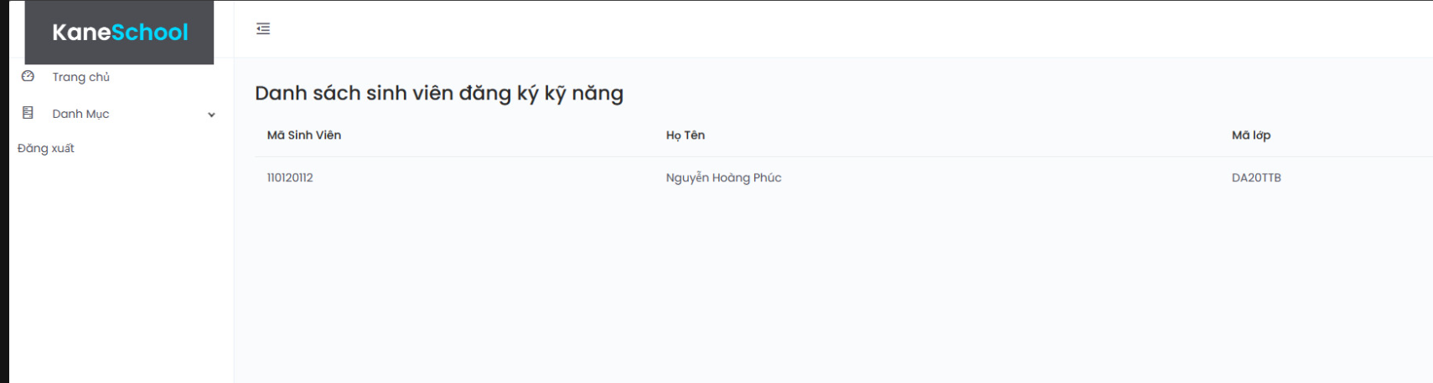

Hình 30 Giao diện xem sinh viên đăng ký

- Giao diện chấm điểm

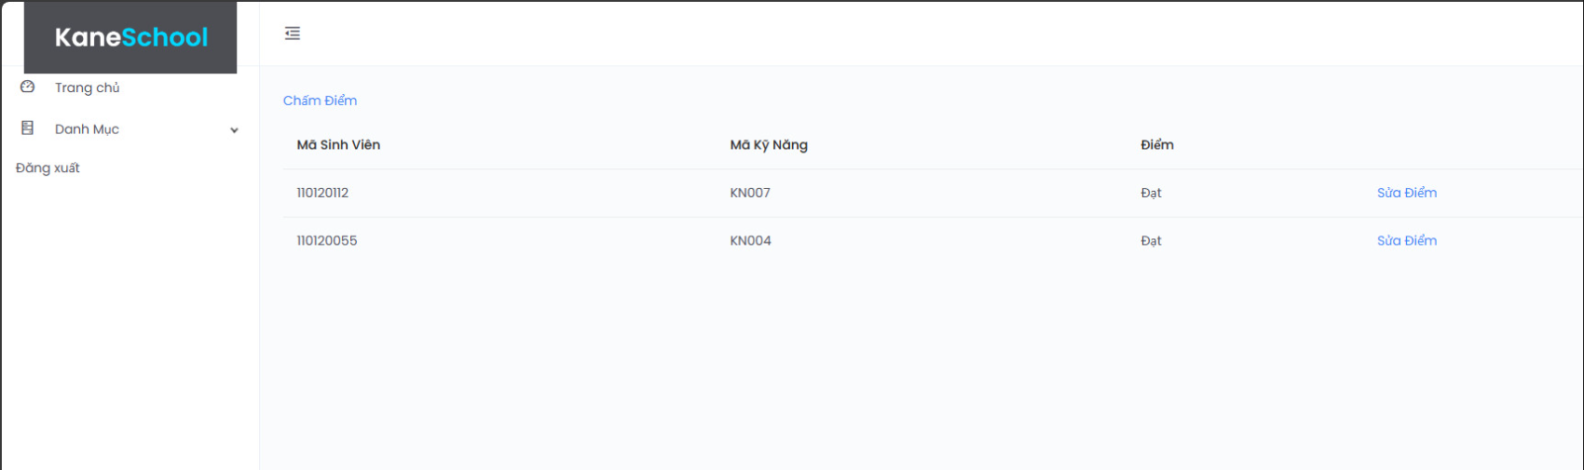

Hình 31 Giao diện chấm điểm

- Giao diện xuất file danh sách sinh viên đăng ký

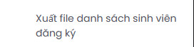

Hình 32 Giao diện xuất file danh sách sinh viên đăng ký

- Sau khi bấm vào nó sẽ xuất ra file danh sách sinh viên đăng ký hiển thị bằng excel

## 3.10. Giao diện sinh viên.

- Chức năng của giao diện sinh viên gồm: thông tin sinh viên, danh sách kỹ năng, đăng ký lớp kỹ năng và xem kết quả.

- Giao diện xem thông tin cá nhân

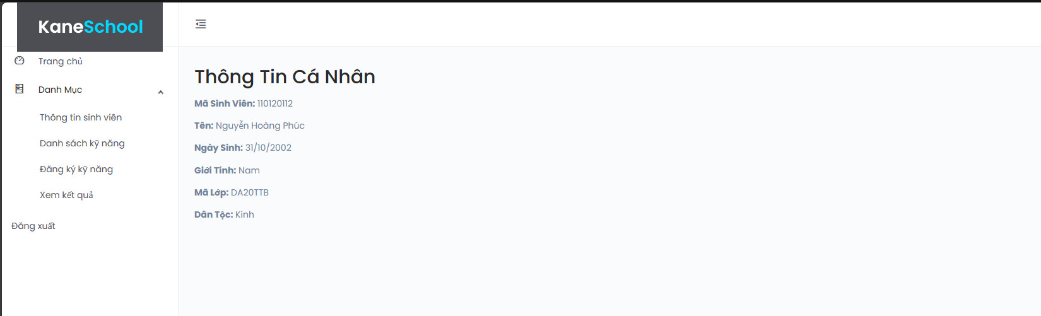

Hình 33 Giao diện xem thông tin cá nhân

- Giao diện đăng ký kỹ năng

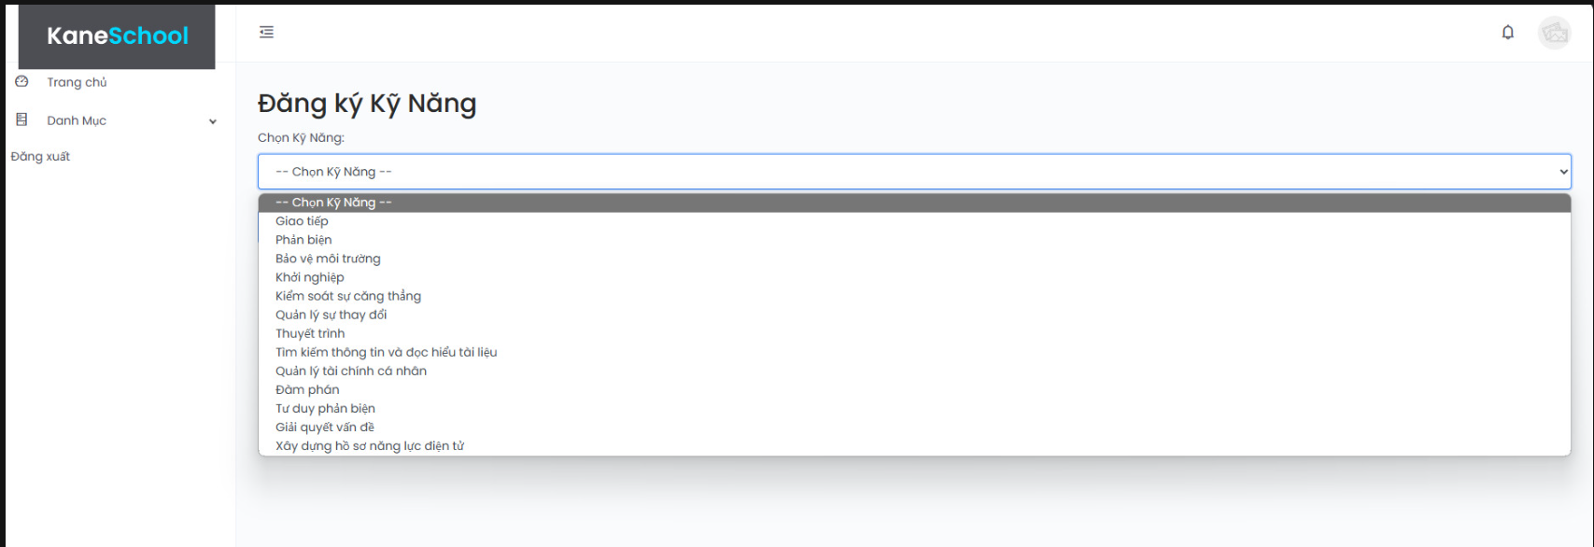

Hình 34 Giao diện đăng ký kỹ năng

- Giao diện danh sách kỹ năng đã kỹ năng

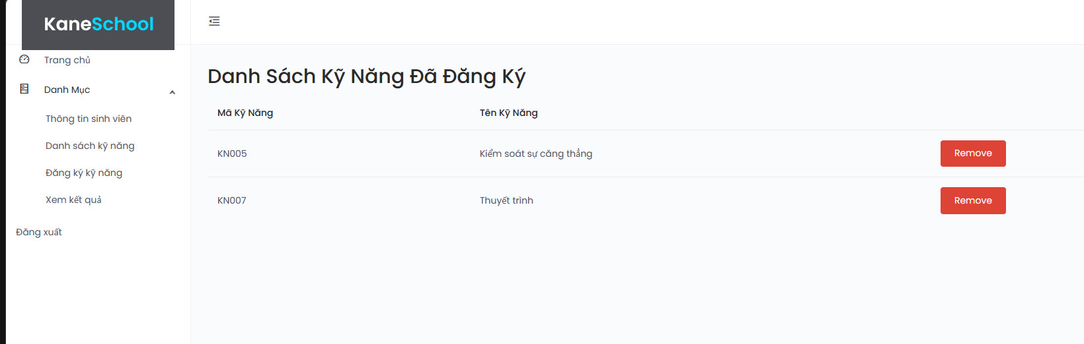

Hình 35 Giao diện danh sách kỹ năng đã kỹ năng

- Giao diện xem kết quả

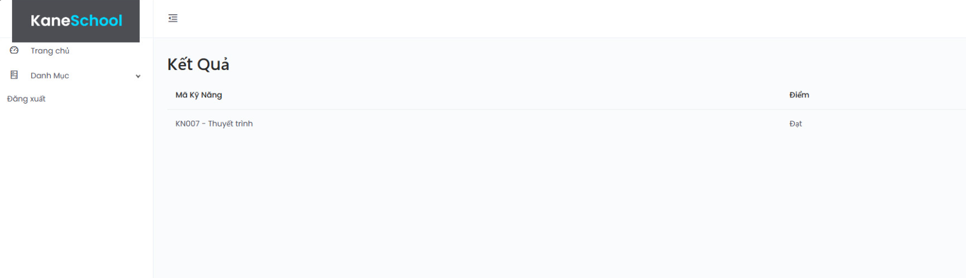

Hình 36 Giao diện xem kết quả

# CHƯƠNG 4. KẾT LUẬN

## 4.1 Kết quả đạt được

Hệ thống đã mang lại sự thuận tiện và hiệu quả trong quá trình đăng ký dạy, học kỹ năng mềm, giúp giảng viên và sinh viên tiết kiệm thời gian và nỗ lực.

Tính toàn vẹn và an toàn của thông tin đã được đảm bảo một cách chặt chẽ, giữ cho dữ liệu cá nhân của giảng viên và sinh viên được bảo vệ an toàn.

## 4.2 Hạn chế

Việc duy trì và phát triển một hệ thống web hiện đại đòi hỏi sự đầu tư lớn về cả phần cứng và phần mềm. Điều này có thể tạo ra áp lực tài chính đối với tổ chức và yêu cầu sự chủ động trong việc tìm kiếm nguồn lực.

Sự khó khăn trong việc thay đổi thói quen và chấp nhận mới có thể tạo ra khả năng chống đối hoặc ngần ngại sử dụng hệ thống mới, đặc biệt là đối với những người không quen với công nghệ.

Mặc dù đã có sự cố gắng để tối ưu hóa giao diện người dùng, nhưng vẫn có thể xuất hiện các khía cạnh không hoàn toàn tương tác hoặc khả năng sử dụng chưa linh hoạt đối với một số người dùng, đặc biệt là những người có khả năng sử dụng công nghệ hạn chế.

# CHƯƠNG 5. HƯỚNG PHÁT TRIỂN

Hệ thống quản lý đăng ký dạy và học kỹ năng mềm đã được xây dựng có thể phát triển qua nhiều hướng để cải thiện tính hiệu quả và an toàn. Để đảm bảo bảo mật dữ liệu, có thể thực hiện việc tích hợp mã hóa dữ liệu để ngăn chặn truy cập trái phép và việc quản lý phân quyền sẽ giúp người quản trị kiểm soát chặt chẽ quyền hạn của từng người dùng trong hệ thống.

Đối với chức năng đăng ký và quản lý khóa học, có thể xem xét thêm tính năng hệ thống đánh giá và phản hồi để nâng cao chất lượng của các khóa học. Hơn nữa, tích hợp chức năng theo dõi tiến độ học tập có thể giúp người học và giảng viên đồng bộ thông tin và tối ưu hóa quá trình học tập.

Cuối cùng, hệ thống không chỉ cung cấp trải nghiệm học tập tốt hơn mà còn tăng cường sự linh hoạt và hiệu suất trong quản lý đăng ký dạy và học kỹ năng mềm.

**DANH MỤC TÀI LIỆU THAM KHẢO**

[1] PhanThị Phương Nam, Tài liệu giảng dạy môn hệ quản trị cơ sở dữ liệu (lưu hành nội bộ), trường ĐH Trà Vinh, 2015.

[2] Đoàn Phước Miền, Phạm Thị Trúc Mai, Tài liệu giảng dạy môn thiết kế và lập trình web (lưu hành nội bộ), trường ĐH Trà Vinh.

[3] Phạm Minh Đương, Tài liệu giảng dạy môn Phân tích và thiết kế hệ thống thông tin (lưu hành nội bộ), trường ĐH Trà Vinh, 2014.

[4] Vo Van Trung (2018), Stored Procedure In SQL, ngày truy cập 6/6/2023, từ [https://viblo.asia/p/stored-procedure-in-sql-QpmleBvr5rd]

[5] <https://learn.microsoft.com/vi-vn/aspnet/core/tutorials/first-mvc-app/start-mvc?view=aspnetcore-6.0&tabs=visual-studio>

[6] <https://support.microsoft.com/vi-vn/topic/31846479-c656-f2a4-bc24-c9803a97e62c>

[7] <https://topdev.vn/blog/sql-server-la-gi/>

[8] <https://fptcloud.com/html-la-gi/>

[9] <https://glints.com/vn/blog/css-la-gi/>